Ön egy magyarországi KKV leendő rendszergazdája. A cég három épülettel rendelkezik és most terveznek egy nagyobb átalakítást, fejlesztést. Feladata, hogy az épületek IP-címzési rendszerét megtervezze és a szimulációs programmal elkészítse a teszthálózatot. Munkáját Sajátnév_KKV néven mentse az Ön által használt program alapértelmezett formátumában!

Topológia:

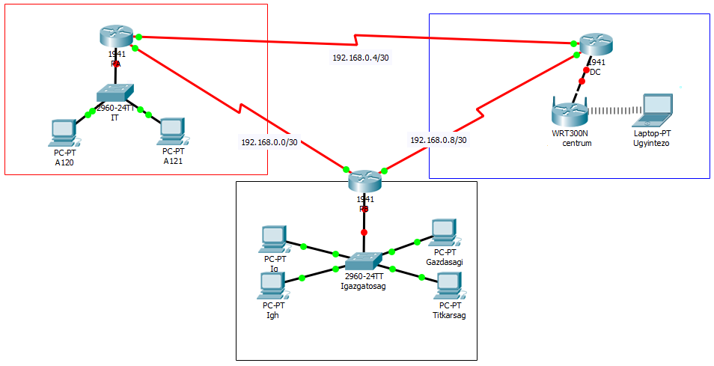

Hálózati címzés:

1. Az iskola kiépítésre kerülő hálózatában az IP-címek meghatározása lesz az első feladata. A területért felelős informatikai igazgatóhelyettes VLSM (változó hosszúságú alhálózati maszkok) használatával kívánja megoldani az IP-címtartományok kiosztását. Az előzetes tervek alapján a 192.168.10.0/24 címtartományból kell a címeket kiosztania az alábbi táblázat alapján. ***Az esetlegesen meg nem adott adatokat Önnek kell létrehoznia!***

|  |  |
| --- | --- |
| Hálózat | IP végberendezés igény |
| IT | 60 PC-nek IP címet adni |
| Igazgatóság | 30 PC-nek IP címet adni |
| Centrum | 2 routernek kell IP címet adni |

1. Számítsa ki az egyes hálózatok IP-címét a VLSM használatával! Hálózatok IP-cím - VLSM használatával:

Hálózati cím: 192.168.10.0/24

Töltse ki a táblázat: **10 pont**

|  |  |  |
| --- | --- | --- |
| Hálózat | IP cím | Maszk |
| IT |  |  |
| Igazgatóság |  |  |
| Centrum |  |  |

Készítsen IP-cím táblát! **10 pont**

Az IP cím táblában a topológián szereplő összes eszköz IP címének és maszkjának valamint értelem szerűen az alapértelmezett átjáró címének kell szerepelnie!

Beállítások:

1. Hozz létre a hálózatot PT-ben! **6 pont**
2. A cég hálózatában a hálózati eszközök eszközneve a topológia ábrának megfelelő legyen. **2 pont**
3. Minden hálózatban a forgalomirányító kapja a hálózathoz rendelt IP-címtartományból az első IP-címet! **2 pont**
4. Az IT kapcsoló számára felügyeleti célból szintén IP-címet kell beállítani. A kapcsolónak az adott hálózatban kiosztható második IP-címet állítsa be! **2 pont**
5. A PA forgalomirányítónál és az IT kapcsolónál biztosítani kell a távoli – telnet protokollon keresztüli – elérést. A távoli eléréshez használt jelszó VtyVizsga123 legyen! **6 pont**
6. A PA forgalomirányítónál és az IT kapcsolónál a privilegizált módot védő jelszó az EnaVizsga123 legyen! **2 pont**
7. Az A120 és az A121 számára a hálózatban a kiosztható 3. és 5. címet állítsa be (az 5. cím az A121 legyen)! A teljes céges hálózatban a DNS szerver címe a 8.8.8.8 legyen!

**2 pont**

1. A PB forgalomirányítón DHCP szerverszolgáltatást kell beállítania! **10 pont**
   1. A rendelkezésre álló címtartományokból az első öt kiosztható címet tiltsa le a DHCP-vel kiosztható címek közül!
   2. A DNS szolgáltatás címe: 8.8.8.8
   3. Az alapértelemzett átjárót állítsa be a topológiának megfelelően.
2. Az IG és az IGH számítógépek számára állítson be statikus IP-címet a rendelkezésre álló IP-címtartományból! (A DNS szerver címét is állítsa be!) **2 pont**
3. Állítsa be a többi számítógép számára, hogy az IP-címüket automatikusan kapják a DHCP szervertől! **2 pont**
4. Az iskolán belül statikus irányítóprotokoll használata mellett döntöttek. Állítsa be a forgalomirányítást! **24 pont**
5. A diákcentrumban egy WRT300N forgalomirányítóval biztosítják a hálózati elérést. A diákcentrumi forgalomirányító az internet interfészén keresztül csatlakozik az DC forgalomirányítóhoz. Csatlakoztassa a leírásnak és a topológiai ábrának megfelelően a Diakcentrum forgalomirányítót, és az DC-hez csatlakozó interfészének IP-címét állítsa be statikusan! Az IP-címek megadásakor az DC kapja az első és a Diakcentrum forgalomirányító a második kiosztható címet! **2 pont**
6. A Diakcentrum forgalomirányítónak állítsa be a belső hálózaton a 192.168.100.100 IP-címet! Állítsa be a forgalomirányítót DHCP szervernek úgy, hogy az a 192.168.100.200 IP-címtől osszon címeket legfeljebb 10 kliens számára! **4 pont**
7. Állítsa be az Ugyintezo számára, hogy az IP-címét – amely minden esetben ugyan az - automatikusan kapja a DHCP szervertől! **6 pont**
8. A Diakcentrum WRT300N forgalomirányítón állítsa be a vezeték nélküli hálózatot a következőképpen! **4 pont**

Az SSID Diakcentrum legyen!

* + - * 1. A hitelesítés WPA2/PSK, a titkosítás AES segítségével történjen! A kulcs Diakcentrum123 legyen!

1. Az PA, PB, DC és IT eszközön mentse el a konfigurációt, hogy azok az újraindításuk után is megőrizzék a beállításokat! **4 pont**
2. Ellenőrizze a hálózat működését!

Értékelés: - **csak teljesen jól megoldott feladat részre kap pontot, részpontszám nincs!**

0 – 50 elégtelen

51 – 60 elégséges

61 – 70 közepes

71 – 80 jó

81 – 100 jeles

Jó munkát!